Образовательное учреждение: Государственное бюджетное образовательное учреждение среднего профессионального образования Республики Марий Эл «Строительно-технологический техникум»
Согласовано: | Утверждено:
Заместитель директора по учебной работе  ________________________Бурханова ДМ  Заместитель директора по учебно-произв. работе  ________________________Ишмухаметов АР | Директор:___________________Габдуллин ММ

Название программы: | Тематическое планирование и рабочая программа курса 16199 «Оператор ЭВМ и ВМ».
Автор программы: | Шакуров Зулькафир Зулькарнаевич.
Год разработки программы: | 2015
Основной документ, примененный при разработке программы: | Федеральный государственный образовательный стандарт (ФГОС) начального профессионального образования по профессии 230103.01 «Оператор электронно-вычислительных машин» 2009 года.
Длительность курса: | 480 часов.
Слушатели курса: | На базе основного общего образования

Пояснительная записка
Назначение профессии: оператор электронно-вычислительных машин (ЭВМ) выполняет ввод и обработку информации на электронно-вычислительных машинах, подготавливает к работе вычислительную технику и периферийные устройства.
В соответствии с Перечнем профессий начального профессионального образования профессия «Оператор электронно-вычислительных машин» относится к 3-ей ступени квалификации и предполагает получение среднего (полного) общего образования.

Выдержки из ФГОС.

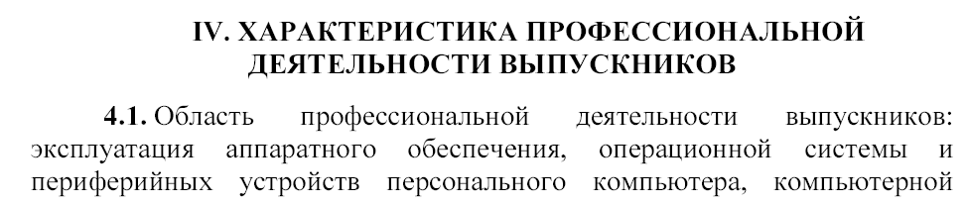
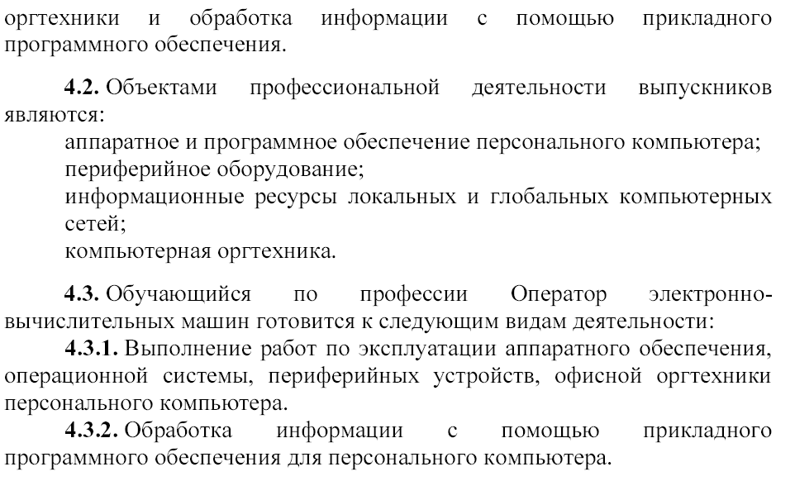

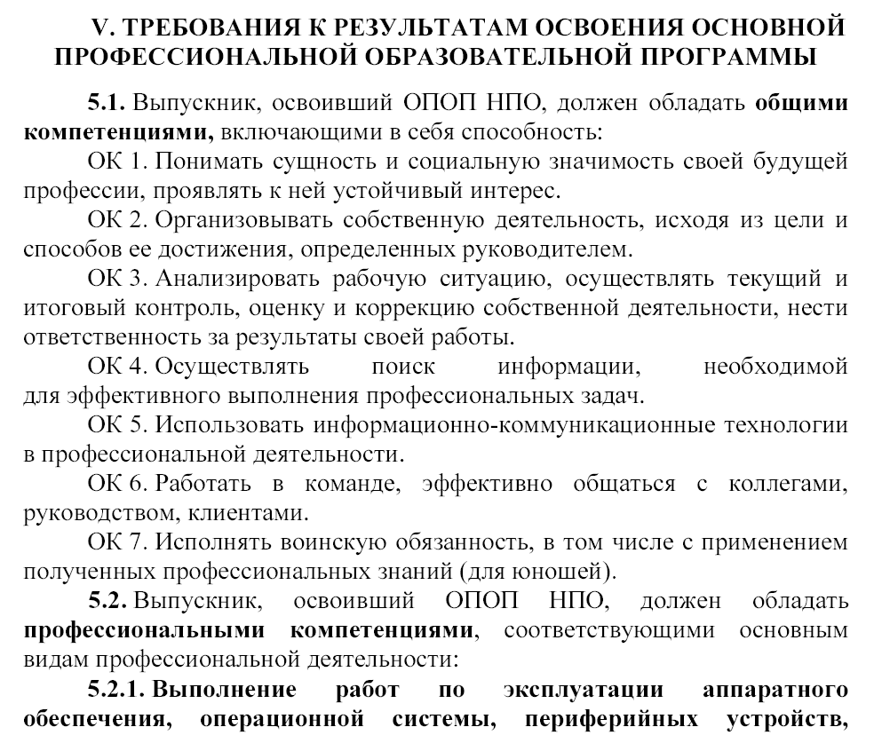
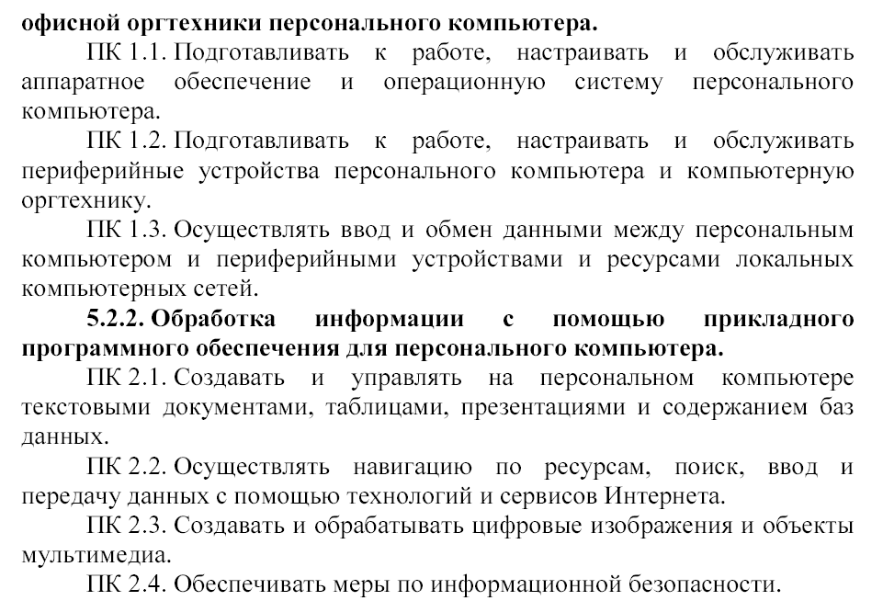

Тематическое планирование.
 | Всего | Теория  (Тз) | Практика  (Пр)
Общепрофессиональная подготовка (ОП) – теория
Охрана труда и ТБ. | 6ч | 4ч | 2ч
Технология поиска работы. | 9ч | 3ч | 6ч
Профессиональная подготовка (ПП) - теория
Технология работы с аппаратным обеспечением и операционной системой персонального компьютера, переферийными устройствами и компьютерной оргтехникой.  Всего уроков (теория/практика)  - Архитектура ПК – 13 (9/4)  - Операционные системы – 16 (8/8)  - Периферийные устройства компьютерная оргтехника – 20 (11/9)  - Компьютерные сети – 4 (2/2)  - Производственная практика  - Ревизия компьютерного парка и программного обеспечения школы – 20 (0/20)  - Технические работы в локальной сети школы – 20 (0/20) | 93ч | 30ч | 63ч
Технология использования прикладного программного обеспечения ПК.  - Клавиатурный тренажер 3 (0/3)  - Текстовый редактор 25 (8/17)  - Программы распознавания отсканированного текста 5 (2/3)  - Издательские системы 25 (8/17)  - Табличный редактор 25 (8/17)  - База данных 20 (6/14)  - Презентации 25 (8/17)  - Графика 40 (15/25)  - Анимация 40 (10/30)  - Мультимедиа 20 (6/14)  - Интернет 15 (6/9)  - Сайтостроение 85 (30/55)  - Информационная безопасность 20 (10/10)  - Основы программирования на Паскале.18 (9/9) | 366ч | 126ч | 240ч
 | 474ч | 163ч | 311ч
Квалификационный экзамен | 6 ч
Всего | 480ч

Основные требования к знаниям и умениям слушателей курса.

Общепрофессиональная подготовка.
Охрана труда и техника безопасности.

Уметь:
- выполнять санитарно-технологические требования на рабочем месте и в производственной зоне, нормы и требования к гигиене и охране труда.
Знать:
- правила техники безопасности и охраны труда при работе с электрооборудованием;
- нормативные документы по использованию средств вычислительной техники и видетерминалов;
- виды и периодичность инструктажа по ТБиОТ.

Технология поиска работы.

Цель - формирование у студентов ключевых компетенций профессионального самоопределения на рынке труда, которые реализуются посредством решения следующих задач:
- - формированием активной жизненной позиции, ответственности за своё будущее;
- - выработкой практических навыков принятия ответственных решений при трудоустройстве;
- - развитием потребности к различным видам социально-экономической деятельности.
Знать: | Уметь:
- Правила организации поиска работы;  - причины безуспешного поиска работы.  - Методы поиска работы;  - правила построения сети контактов;  - составлять объявление о поиске работы для СМИ, интернета.  - Понятие резюме;  - структуру резюме;  - виды резюме;  - правила оформления.  - Правила поведения на собеседовании;  - возможные вопросы к кандидату;  - вопросы претендента. | -Применять правила поиска работы;  -осуществлять поиск работы;  - строить план реализации карьеры;  - видеть свою работу в перспективе.  - Реализовывать план поиска работы;  - выстраивать сеть контактов;  - размещать объявление о поиске работы в СМИ и интернете;  - искать работу в СМИ и интернете;  - общаться к работодателям, в кадровые агентства.  - Составлять и оформлять резюме;  - отправлять резюме потенциальным работодателям по факсу, электронной почте, по почте, интернету.  - Выстаивать беседу с потенциальным работодателем;  - отвечать на возможные вопросы работодателя;  - завершать собеседование.

- Профессиональная подготовка.

Технология работы с аппаратным обеспечением и операционной системой персонального компьютера, переферийными устройствами и компьютерной оргтехникой.

Иметь практический опыт:  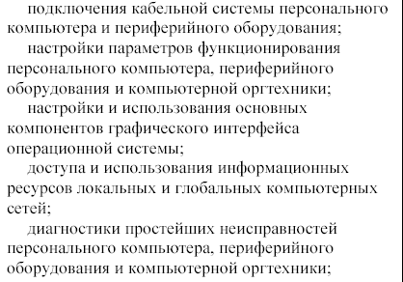  Уметь:  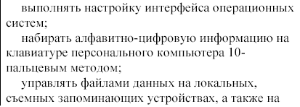  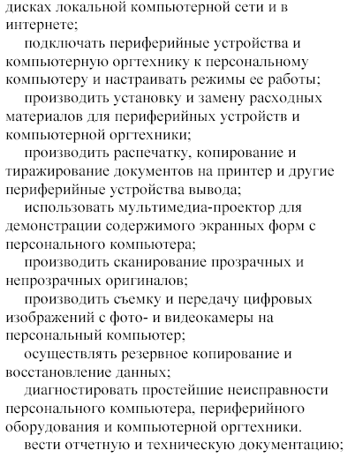 | Знать:  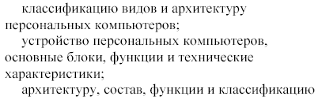  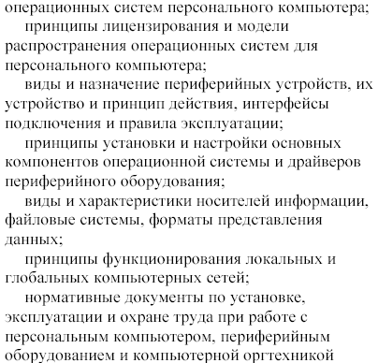

Технология использования прикладного программного обеспечения ПК.
Иметь практический опыт:  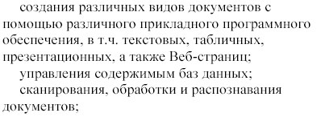  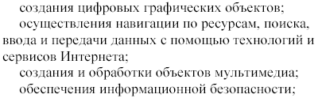  Уметь:  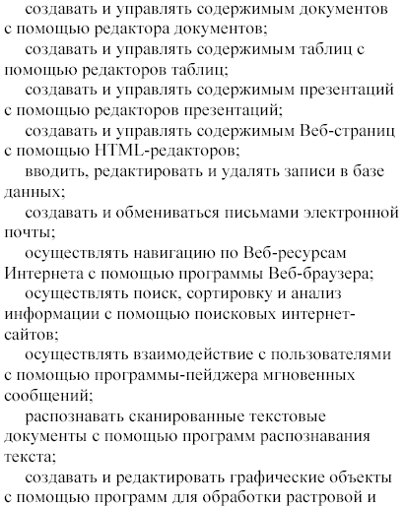  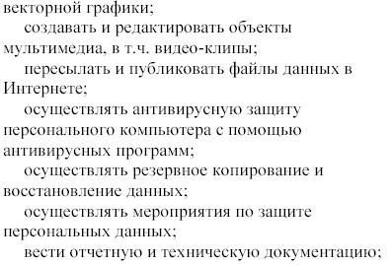 | Знать:  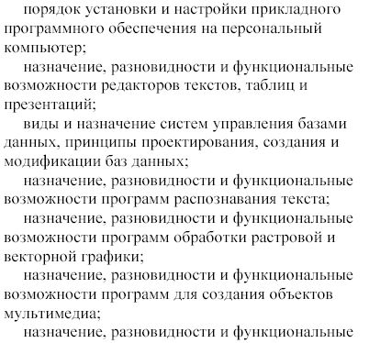  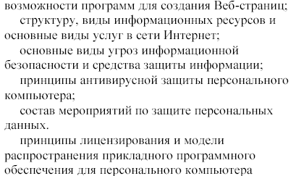

Согласовано: | Утверждено:
Директор Муниципальное бюджетное образовательное учреждение «Куракинская средняя общеобразовательная школа»  _________________________________Антропов ВА | Директор Государственное бюджетное образовательное учреждение среднего профессионального образования Республики Марий Эл «Строительно-технологический техникум»  __________________________Габдуллин ММ

Календарно-тематический план на 2014-2015уг.
Занятия с понедельника по пятницу начинаются с 14²⁵ в субботу с 13²⁰
Охрана труда и техника безопасности – 6 часов.
- 1 | Современная законодательная и нормативная база в области охраны труда (Основные положения законодательства о труде РФ, правовые основы охраны труда, Страхование профессиональной ответственности, Права работников на безопасный труд и социальное страхование, Надзор за соблюдением требований охраны труда, Вредные или опасные условия труда) |  | 1ч  Тз |  |  | Среда.10.09.2014
- 2 | Санитарно-технологические требования на рабочем месте и в производственной зоне, нормы и требования к гигиене и охране труда. |  | 1ч  Тз |  |  | Среда.10.09.2014
- 3 | Подготовить нормативные документы кабинету информатики и ИКТ (инструкции ТБиОТ, гигиенические требования к кабинету в электронном виде).. |  | 1ч  Пр |  |  | Среда.10.09.2014
- 4 | Правила техники безопасности и охране труда при работе с электрооборудованием, нормативные документы по использованию средств вычислительной техники и видеотерминалов |  | 1ч  Тз |  |  | Пятн. 12.09.2014
- 5 | Основные правила безопасного использования сети Интернет для школьников. Виды и периодичность инструктажа по ТБ иОТ. |  | 1ч  Тз |  |  | Пятн. 12.09.2014
- 6 | Подготовить в презентацию «Физкультминутки для снятия усталости и восстановления работоспособности при работе за персональным компьютером». |  | 1ч  Пр |  |  | Пятн. 12.09.2014
Технология поиска работы - 9 часов.
- 1 | Трудоустройство выпускников – чья забота?  - Правила поиска работы.  - Причины безуспешного поиска работы. |  | 1ч  Тз |  |  | Сб. 13.09.2014
- 2 | Технология активного поиска работы.  Методы поиска работы:  - метод построения сети контактов;  - использование личных связей, СМИ, Интернет-ресурсов;  - прямое обращение к работодателям;  - кадровые агентства. |  | 1 ч  Тз |  |  | Сб. 13.09.2014
- 3 | Объявление о поиске работы для СМИ, интернета. |  | 1 ч  Пр |  |  | Сб. 13.09.2014
- 4 | Поиск работы в СМИ и интернете; |  | 1 ч  Пр |  |  | Сб. 13.09.2014
- 5 | Резюме.  - Понятие резюме;  - структуру резюме;  - виды резюме;  - правила оформления. |  | 1 ч  Тз |  |  | Понед. 15.09.2014
- 6  - 7 | Резюме.  - составить и оформить резюме;  - отправить резюме потенциальным работодателям. |  | 2 ч  Пр |  |  | Понед. 15.09.2014  Понед. 15.09.2014
- 8  - 9 | Организация приема на работу (собеседование, самопрезентация).  - правила поведения на собеседовании;  - возможные вопросы к кандидату;  - вопросы претендента. |  | 2 ч  Пр |  |  | Понед. 15.09.2014  Среда. 17.09.2014
Технология работы с аппаратным обеспечением и операционной системой персонального компьютера, переферийными устройствами и компьютерной оргтехникой - 93ч.
Устройство ПК и технические характеристики
- 1 | Классификация видов и архитектура ПК |  | 1ч  Тз |  |  | Среда. 17.09.2014
- 2  - 3  - 4  - 5  - 6 | Устройство ПК, технические характеристики основных блоков и носителей.  У1. Магистрально-модульный принцип построения компьютера. Процессор.  У2, У3, У4. Материнская плата, северный и южные мосты. Шины и порты ПК.  У5. ОЗУ, ПЗУ, Виртуальная память. Магнитная память. Оптическая память. Флэш-память. |  | 5ч  Тз |  |  | Среда. 17.09.2014  Среда. 17.09.2014  Пятн. 19.09.2014  Пятн. 19.09.2014  Пятн. 19.09.2014
- 7  - 8 | Разборка и сборка системного блока ПК (основные блоки, шины и порты ПК). |  | 2ч  Пр |  |  | Пятн. 19.09.2014  Сб. 20.09.2014
- 9 | ПЗУ. BIOS. CMOS-память. |  | 1ч  Тз |  |  | Сб. 20.09.2014
- 10 | Настройка BIOS SETUP |  | 1ч  Пр |  |  | Сб. 20.09.2014
- 11 | Подключение кабельной системы ПК и периферийного оборудования |  | 1ч  Пр |  |  | Пон. 22.09.2014
- 12  - 13 | Файловые системы, форматы представления данных |  | 2ч  Тз |  |  | Пон. 22.09.2014  Пон. 22.09.2014
Операционные системы
- 14  - 15  - 16  - 17  - 18  - 19 | Операционные системы.  Архитектура, состав, функции и классификация операционных систем ПК, принципы лицензирования и модели распространения операционных систем ПК, обновление ОС. Правила установки ОС. Бесплатные операционные системы. Операционные системы для мобильных устройств. |  | 6ч  Тз |  |  | Пон. 22.09.2014  Среда. 24.09.2014  Среда. 24.09.2014  Среда. 24.09.2014  Среда. 24.09.2014  Пятн. 26.09.2014
- 20  - 21 | Настройка и использование графического интерфейса операционных систем. Установка и удаление программ. |  | 2ч  Пр |  |  | Пятн. 26.09.2014  Пятн. 26.09.2014
- 22  - 23  - 24 | Панель управления ОС Windows. Администрирование (настройка параметров управления ПК, управление дисками, дефрагментация диска). |  | 3ч  Пр |  |  | Пятн. 26.09.2014  Сб. 27.09.2014  Сб. 27.09.2014
- 25  - 26 | Дисковые утилиты (служебные программы). |  | 2ч  Тз |  |  | Сб. 27.09.2014  Понед. 29.09.2014
- 27 | Дисковые утилиты. Включение и отключение функции восстановления системы. |  | 1ч  Пр |  |  | Понед. 29.09.2014
- 28  - 29 | Тестирование системы. Диспетчер устройств. |  | 2ч  Пр |  |  | Понед. 29.09.2014  Понед. 29.09.2014
- 30  ………  - 49 | Производственная практика «Ревизия компьютерного парка и программного обеспечения школы».  Проводить в период осенних каникул школьников |  | 20ч  Пр |  |  | 5ч Понед.3.11.2014  5ч Вт.4.11.2014  5ч Среда. 5.11.2014  5ч Четв.6.11.2014
Периферийные устройства и компьютерная оргтехника
- 50  - 51  - 52  - 53 | Периферийные устройства и компьютерная оргтехника.  Виды и назначение периферийных устройств, компьютерной оргтехники, их устройство и принцип действия, интерфейсы подключения и правила эксплуатации |  | 4ч  Тз |  |  | Среда.1.10.2014  Среда.1.10.2014  Среда.1.10.2014  Среда.1.10.2014
- 54  - 55  - 56 | Подключение и настройка периферийных устройств и компьютерной оргтехники.  Подключение периферийных устройств и компьютерной оргтехники к ПК и настройка режима работы. Организация общего доступа к сетевым ресурсам. Сетевые диски и принтера. |  | 3ч  Тз-1ч  Пр-2ч |  |  | Пятн. 3.10.2014  Пятн. 3.10.2014  Пятн. 3.10.2014
- 57  - 58  - 59 | Устранение неисправностей в работе периферийного оборудования.  Установка и откат драйверов, диагностика неисправностей периферийного оборудования, диспетчер устройств, точка восстановления системы. |  | 3ч  Тз-1ч  Пр-2ч |  |  | Пятн. 3.10.2014  Понед. 6.10.2014  Понед. 6.10.2014
- 60  - 61  - 62 | Тиражирование документа.  Установка и замена расходных материалов для периферийных устройств и компьютерной оргтехники. Распечатка, копирование и тиражирование документов на принтере и других устройствах вывода. Сканирование прозрачных и непрозрачных оригиналов. |  | 3ч  Тз-1ч  Пр-2ч |  |  | Понед. 6.10.2014  Понед. 6.10.2014  Среда. 8.10.2014
- 63  - 64  - 65 | Представление видео информации в компьютере. Форматы видеофайла и форматы его сжатия. Применение miniDV и miniDVD камер. |  | 3ч  Тз |  |  | Среда. 8.10.2014  Среда. 8.10.2014  Среда. 8.10.2014
- 66  - 67  - 68 | Съемка и передача цифровых изображений с фото и видео камеры на ПК. |  | 3ч  Тз-1ч  Пр-2ч |  |  | Четв. 9.10.2014  Четв. 9.10.2014  Четв. 9.10.2014
- 69 | Использование мультимедиа проектора. |  | 1ч  Пр |  |  | Четв. 9.10.2014
Компьютерные сети.
- 70  - 71  - 72  - 73 | Компьютерные сети.  Локальные и глобальные компьютерные сети. Виды соединения. Протокола. Адресация. Настройка сетевого имени, рабочей группы и свойств сетевого подключения ПК. Сетевое оборудование. Два вида обжима кабеля. |  | 4ч  Тз-2ч  Пр-2ч |  |  | Пятн. 10.10.2014  Пятн. 10.10.2014  Пятн. 10.10.2014  Пятн. 10.10.2014
- 74  ………  ……..  ………  ………  - 93 | Производственная практика «Технические работы в локальной сети школы»  Проводить в период весенних каникул школьников |  | 20ч  Пр |  |  | 5ч Понед. 23.3.2015  5ч Вт. 24.3.2015  5ч Среда. 25.3.2015  5ч Четв. 26.3.2015
Технология использования прикладного программного обеспечения ПК.
- 1  - 2  - 3 |  | Набор алфавитно-цифровой информации 10-пальцевым методом.  - Клавиатурный тренажер. |  | 3ч | Сб. 11.10.2014  Сб. 11.10.2014  Сб. 11.10.2014
- 4  …….  …….  …….  …….  …….  …….  …….  …….  …….  - 28 |  | Текстовый редактор  - Общие сведения о текстовых редакторах  - Основные требования к рефератам  - Работа с программой Ms Office Word |  | 25 | 4ч Понед. 13.10.2014  4ч Среда. 15.10.2014  4ч Пятн. 17.10.2014  3ч Сб. 18.10.2014  4ч Понед. 20.10.2014  4ч Среда. 22.10.2014  2ч Пятн. 24.10.2014
- 29  - 39  - 31  - 32  - 33 |  | Программы распознавания отсканированного текста  - Общие сведения  - Работа с программами |  | 5 | 2ч Пятн. 24.10.2014  3ч Сб. 25.10.2014
- 34  …….  …….  …….  …….  …….  …….  …….  …….  …….  - 58 |  | Издательские системы  - Общие сведения об издательских системах  - Работа с бесплатной программой Scribus  - Работа с программой Ms Office Publisher |  | 25 | 4ч Понед. 27.10.2014  4ч Среда. 29.10.2014  3ч Пятн. 31.10.2014  3ч Понед.10.11.2014  4ч Среда. 12.11.2014  4ч Пятн. 14.11.2014  3ч Сб. 15.11.2014
- 59  …….  …….  …….  …….  …….  …….  …….  …….  …….  - 83 |  | Табличный редактор  - Общие сведения о табличных процессорах.  - Работа с программой Ms Office Excel |  | 25 | 4ч Понед. 17.11.2014  4ч Среда. 19.11.2014  4ч Пятн. 21.11.2014  3ч Сб. 22.11.2014  4ч Понед. 24.11.2014  4ч Среда. 26.11.2014  2ч Пятн. 28.11.2014
- 84  …….  …….  …….  …….  - 103 |  | База данных  - Общие сведения о базах данных и СУБДД  - Работа с программой Ms Office Access |  | 20 | 2ч Пятн. 28.11.2014  3ч Сб. 29.11.2014  4ч Понед.1.12.2014  4ч Среда. 3.12.2014  4ч Пятн. 5.12.2014  3ч Сб. 6.12.2014
- 104  …….  …….  …….  …….  …….  …….  …….  …….  - 128 |  | Презентации  - Порядок создания презентаций и основные требования к ним.  - Работа с программой Ms Office PowerPoint |  | 25 | 4ч Понед. 8.12.2014  4ч Среда. 10.12.2014  4ч Пятн. 12.12.2014  3ч Сб. 13.12.2014  4ч Понед. 15.12.2014  4ч Среда. 17.12.2014  2ч Пятн. 19.12.2014
- 129  …….  …….  …….  …….  …….  …….  …….  …….  …….  - 168 |  | Графика  - Виды компьютерной графики, программы по работе с ними, форматы графических файлов.  - Работа с программой векторной графики – офисный пакет  - Работа с программой растровой графики - Gimp |  | 40 | 2ч Пятн. 19.12.2014  3ч Сб. 20.12.2014  4ч Понед. 22.12.2014  4ч Среда. 24.12.2014  4ч Пятн. 26.12.2014  4ч Понед.12.1.2015  4ч Среда. 14.1.2015  4ч Пятн. 16.1.2015  3ч Сб. 17.1.2015  4ч Понед. 19.1.2015  4ч Среда. 21.1.2015
- 169  …….  …….  …….  …….  …….  …….  …….  …….  …….  - 208 |  | Анимация  - Анимация (моделирование) в Ms Office PowerPoint  - Работа с программой растровой анимации - Gimp  - Работа с программой векторной анимации - Macromedia Flash MX Rus |  | 40 | 4ч Пятн. 23.1.2015  3ч Сб. 24.1.2015  4ч Понед. 26.1.2015  4ч Среда. 28.1.2015  4ч Пятн. 30.1.2015  3ч Сб. 31.1.2015  4ч Понед. 2.2.2015  4ч Среда. 4.2.2015  4ч Пятн. 6.2.2015  3ч Сб. 7.2.2015  3ч Понед. 9.2.2015
- 209  …….  …….  …….  …….  …….  …….  …….  …….  …….  …….  …….  …….  …….  …….  …….  - 228 |  | Мультимедиа  - Настройка звукового оборудования, звукозапись, параметры и форматы аудио-файлов, программы обработки аудио-файлов  - нелинейный видеомонтаж  - бесплатные программы VideoPad или Virtual Dub  - программа в составе ОС - Windows Movie Maker  - запись CD/DVD – бесплатная программа DVDStyler |  | 20 | 4ч Среда. 11.2.2015  4ч Пятн. 13.2.2015  4ч Сб. 14.2.2015  4ч Понед. 16.2.2015  4ч Среда. 18.2.2015
- 229  …….  …….  …….  …….  …….  …….  …….  …….  …….  - 243 |  | Интернет  - навигация  - поиск  - почта  - интерактивное общение  - другие сервисы |  | 15 | 4ч Пятн. 20.2.2015  3ч Сб.15. 21.2.2015  4ч Среда. 25.2.2015  4ч Пятн. 27.2.2015
- 244  …….  …….  …….  …….  …….  …….  …….  …….  …….  …….  …….  …….  …….  …….  …….  …….  …….  …….  - 328 |  | Сайтостроение -85  - Введение: основные требования к сайту, способы создания сайта (с помощью Интернет мастерских, web – редакторов, Html команд), статические и динамические сайты, размещение и раскрутка сайта.  - Web дизайн – подготовка элементов сайта.  - графика  - анимация  - кнопки и баннеры  - Создание сайта с помощью web-редактора.  - Web программирование  - Html  - Таблица стилей CSS  - php, сервера поддержки php (например Apache итд)  - Создание динамического сайта  - Denver, Joomla |  | 4ч  16  20  25  20 | 3ч Сб. 28.2.2015  4ч Понед. 2.3.2015  4ч Среда. 4.3.2015  4ч Пятн. 6.3.2015  4ч Среда. 11.3.2015  4ч Пятн. 13.3.2015  3ч Сб. 14.3.2015  4ч Понед. 16.3.2015  4ч Среда. 18.3.2015  4ч Пятн. 20.3.2015  3ч Сб. 21.3.2015  .4ч Понед. 30.3.2015  4ч Среда. 1.4.2015  4ч Пятн. 3.4.2015  3ч Сб. 4.4.2015  4ч Понед. 6.4.2015  4ч Среда. 8.4.2015  4ч Пятн. 10.4.2015  3ч Сб. 11.4.2015  4ч Понед. 13.4.2015  3ч Среда. 15.4.2015  4ч Пятн. 17.4.2015  3ч Сб. 18.4.2015
- 329  …….  …….  …….  - 348 |  | Информационная безопасность |  | 20 | 3ч Понед. 20.4.2015  3ч Среда. 22.4.2015  3ч Пятн. 24.4.2015  3ч Сб. 25.4.2015  3ч Понед. 27.4.2015  3ч Среда. 29.4.2015  2ч Среда. 6.5.2015
- 349  …….  …….  …….  - 366 |  | Основы программирования на Паскале. |  | 18 | 3ч Пятн. 8.5.2015  3ч Среда. 13.5.2015  3ч Пятн. 15.5.2015  3ч Сб. 16.5.2015  3ч Понед. 18.5.2015  3ч Среда. 20.5.2015
- 1  …….  …….  - 6 |  | Квалификационные экзамены  3ч. Пятн. 22.5.2015 Квалификационный экзамен теоретическая часть.  3ч. Сб. 23.5.2015 Квалификационный экзамен практическая часть.

